全面质量管理之
人人品质实战特训
柳草 2天
这是一门干活的人所讲、所听的课程
实战案例，让你找到工作生活的影子
实战方法，帮你解决实践的真正问题
实战思维，助你掌握质量思维的精髓
实战应用，使你能够快速应用和提升
直击痛点→把握要点→管理创新→实战应用→方法落地
—— 柳草老师
课程背景
从宏观到围观，从理想到现实，品质这道企业管理的生命线，不少企业都是处在“讲起来重要、做起来次要、忙起来不要”的境地。为什么我们的品质管理知易行难，为什么那么多的工具摆在面前，却无法产生预期的成效？为什么不少猎头公司挖来的质量管理专家到了企业，却是一筹莫展？为什么在别人家用的顺水顺风，到了我们企业却是一筹莫展。从根源探究，我们发现原来不是工具不奏效，而是我们的管理尚未匹配到那么高端，从基础入手，夯实基础；从实操进门，从应用做起。
人人品管，品管人人
不是口号
而是一套行之有效的模式
人人品管做的好,顾客抱怨自然少
人人品管方法在手，卓越现场品质管理不愁！
课程目标
聚焦企业发展之所需，采用系列训练手法让生产管理相关人员迅速掌握全面质量管理实战的心法、管法、技法。通过本课堂讲授、案例剖析、小组练习、情景模拟，质量相关人员：
- 掌握最人人品管、品管人人在企业的理念导入技巧和方法
- 掌握3S品质管理的各大手法、套路和相关技巧
- 学会在企业品质七大关键应用步骤、方法、模式，为实战应用奠定基础
- 明确车间品质管理的关键内容，理清一日七事品质管理的全部内容
- 学会人人品管常见的七大手法，并思考七大手法与日常品质管理的交点
- 从理念到实践，案例化教学让学员在短时间内容掌握人人品管的核心要义
- 构建人人品管在现场应用的30天、60天、180天行动计划。

课程收益
领导维度：企业战略的实现有基础保障，并非大话空话误“企”。
系统维度：组织建设的构建有系统思路，获得长远的效能发挥与增长。
员工维度：树立榜样，复制经验、表彰先进，激励团队。提高工作效率和工作能力，以获得个人与企业的同步成长。着实提高作业效率工作能力，实现员工与企业同步成长。
竞争维度：站在客户的角度，助力企业赢取更多客户，在激烈竞争中持续保持有利地位。
文化维度：过程管控和用数据管理提升业务效率，打造高效执行文化，避免不必要的损失和内耗，形成公平公正开放的文化氛围，让企业充满生机和活力。
稳定维度：快速产品交付客户，实现不停单，现金不断流，赢得内外客户双重认可。使每个人都变成企业核心，实现专业的人办专业的事，让员工轻松高效工作。
六大价值
给创新——注重理论、思维和底蕴巧妙激发学员。
给系统——帮助学员整理思路，用架构串联经验。
给体验——用心理技术开悟，高品质互动与共享。
给思想——培训师对核心内容的独立见解与思考。
给引导——用嵌入式培训技术引导学员愉悦参与。
给工具——给予训后评估与延伸落地使用的方法。

课程特色
——[实用有效]——
培训项目操作实战型专家主讲，项目推行经验丰富，问题解决更透彻，借助学员实际案例进行针对性性的剖析、演练，实现学员带着问题来带着答案走！
——[轻松幽默]——
将专业系统的理论知识与企业实践相结合，讲解深入浅出，演绎通俗易懂，真正做到一听就懂、一练就会!
——[气氛活跃]——
将管理知识生活化，并辅助大量案例引起学员共鸣，有利于学员参与其中，并确保学员主动与持久的学习力。
——[学以致用]——
用互动、体验、讲评等授课方式，让学员在练中学，学中练，达到学以致用，用企业实践经验，并将带方法和工具解决企业的实际问题。
借用专家的话“不能解决企业实际问题的培训都是耍流氓！”，做到务实有效！

授课对象
生产经理、生产主管、生产线长生产班组长、生产工程师、品质工程师、工艺工程师、品管员、QC小组活动改善推动等相关人员，对此课程感兴趣的各位同仁。特别提醒：《全面质量管理之 人人品管实战特训》的推动绝不是一两个人的事，也不是靠任何一个部门就能解决的问题，5-8管理团队共同参与效果最佳。

【关联课程】
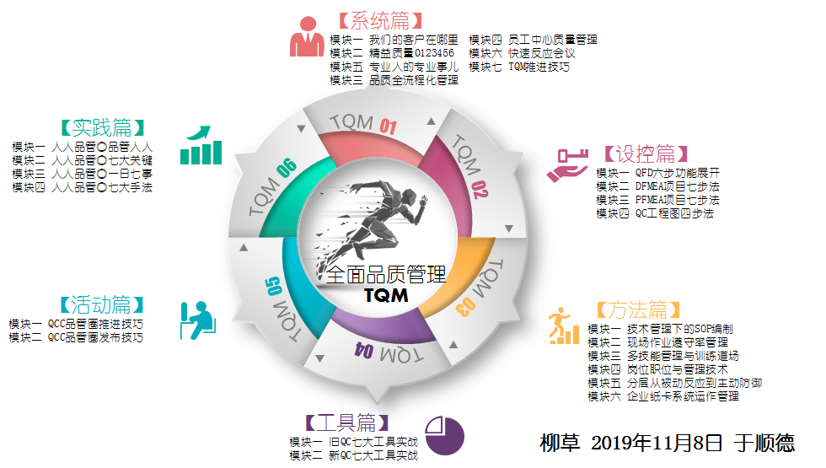

主讲专家
★五百强制造业生产系统实战型管理专家★
铸就接地气儿 训练课程体系 落地落地落地

课程大纲
第一单元 人人品管◎品管人人
1.对质量的要求
“上海“楼脆脆事件”
“三鹿奶粉事件”
产品质量的重要性
品质管制的重要性
因质量问题而关门的企业
为什么要做好品质？
2.为什么要做好品质？
品质不做好会如何？
公司内部管理工作影响
3.品质管理大师品质诉求有话说
4.何谓通俗讲质量
4.品质管理的发展
4.品质发展的三方面
6.正确的品质态度
7.品质意识建立之三不与五不放
8.品质意识建立之品质异常处理
品质意识建立之不合格品处理流程
9.常见的缺乏品质意识的行为（1/6）
常见的缺乏品质意识的行为（2/6）
常见的缺乏品质意识的行为（3/6）
常见的缺乏品质意识的行为（4/6）
常见的缺乏品质意识的行为（5/6）
常见的缺乏品质意识的行为（6/6）
10.品质理念的误区
11.正确认识品质理念①
12.操作养成良好的品质意识八不要
13.合格操作员品质十条
14.质量——治标更要治本

第二单元 人人品管◎七大关键
流程案例❶-1过程序之日常管理
流程案例❶-2品质异常处理流程
标准案例❷-1作业良品条件管理
标准案例❷-2标准作业指导书
钎焊管理之——作业标准
标准案例❷-3作业指导书
标准案例❷-4变化点管理
训练案例❸-1品质训练道场
训练案例❸-2品质宣言
训练案例❸-3质量技能矩阵
训练案例❸-4质量训练视频
限度案例❹-1 限度标准
限度案例❹-2 限度样品
限度案例❹-3 限度样品
跟进案例❺-1品质周期会议运营
跟进案例❺-2现场产品协调
总结❼-失败大全

第三单元 人人品管◎一日七事
早会宣导❶-1实物讲解
早会宣导❶-2质量异常通报
每日质量通报案例
早会宣导❶-3质量承诺
早会宣导❶-4工作安排
岗位点检❷-1 岗位点检
岗位点检❷-2抽检作业台案例
实例展示-质量检检点
铃检案例
岗位点检❷-3异常处理路径案例
部门协同❸-1三三三管理
部门协同❸-2 IPQC质量巡检表
IPQC质量巡检表
部门协同❸-3作业准守
个案专题❹-1停呼等安灯系统
个案专题❹-2产品深改专题
统计激励❺-1统计表案例
统计激励❺-2质量之星评选
TOP3会❻-1排序表格
TOP3会❻-2WHY-WHY
质量改善❼-1防错管理逻辑
案例研讨如何防错
防错案例防止回转
防错案例工程不良
防错案例主动防错
质量改善❼-2品质异常处理经验手册
质量改善❼-3举一反三

第四单元 人人品管◎七大手法
ＱＣ七大工具❶调查表
调查表❶点检用调查表
上班前服饰的调查表
调查表❶记录用
铸造不良情况调查表
不合格要因调查用的调查表
检查表实例演练
ＱＣ七大工具❷分层法
分层法
按机器层化的情况
气缸漏油分层法案例❶
气缸漏油分层法案例❷
通过分层法进行改善
ＱＣ七大工具❸柏拉图
柏拉图应用步骤
柏拉图小组练习
作统计表
ＱＣ七大工具❹要因图
绘制特性要因图的步骤
你画我猜 只可意会 不可言传
ＱＣ七大工具❺散布图
散布图相关性判断
散布图案例
散布图案例解析
散布图练习题
ＱＣ七大工具❻控制图
不稳定状态的判定标准
控制图小组练习
ＱＣ七大工具❼直方图
直方图绘制步骤
直方图绘制案例
与规格或标准值比较（满足规格）
与规格或标准值比较（满足规格）
与规格或标准值比较（不满足规格）
与规格或标准值比较（不满足规格）

★五百强制造业生产系统实战型管理专家★
铸就接地气儿 训练课程体系 落地落地落地
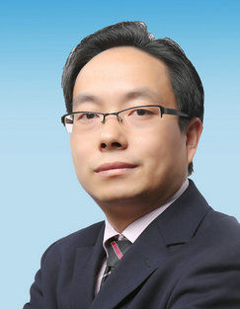
柳草

【讲师简介】
- 美国博能特精益讲师
- 前程无忧合作讲师
- SGS通用标准合作讲师
- 日产训MTP认证培训讲师
- 高级企业培训培师（人社部）
- 精益生产实战型专家/高级讲师
- 福建省企培师协会 副会长
- 福建省机械工业联合会 培训顾问
- 中国创新研究所 工厂创新赋能首席专家
- 北京大学总裁班EMBA常年训练讲师
- 清华大学国家CIMS培训中心高级研修班主讲老师
- 南京理工大学轨道交通协同中心 高级顾问

【老师优势】
- 国内知名管理培训专家柳草，世界500强企业从技术到管理出身与近百家企业辅导于一体的管理实战专家。柳老师先后从事过设备管理、生产管理、与跨部门的成本管理，可以每天既要关注设备的问题、材料的问题之外就是最难“缠”的人事问题，面对错综复杂的人事管理，柳老师借助于日本企业的细节考量与欧美企业的系统思考，战胜了职场中的一个有一个难题，并且取得了不菲的业绩。
- 柳草老师长期以来一直在企业摸爬滚打，可谓是经历多多，其信奉的做事方法是实用有效、落地创新。柳老师认为管理不在于知，而在于行！这个[行]就是结合实际的应用。可以说没有任何一剂良药可适用于每一种管理情况，但是任何一种[管理情景]通常有很多解决的方法，所以这些方法不在于谁对、谁错、谁是、谁非，而是在于那种情景、那种思路更为有效、合适、较能撬动利润。企业管理干部管理存在有太多太多的管理问题，。
- 立足于企业内部续航能力的开发，柳草老师系统式的研发了TIG（Teaching in Gemba）培训模式,使得企业在项目推进过程中，为企业培养了一大批接地气的骨干员工，从意识入手、从工具落地，保证了项目的延续。
- 柳草老师认为“不能解决企业实际问题的培训就是耍流氓”，为此柳草老师在培训咨询中采用国际职业训练协会训练方法，结合企业实际情况，以实战案例开眼，从意识入手开刃，以解决实际问题见长，课程深入浅出，生动活泼，深受学员欢迎与企业好评。
【授课特点】
——[实用有效]——
培训管理经理丰富的专家主讲，项目推行经验丰富，阐述管理问题清晰，借助学员实际案例进行针对性性的剖析、演练，实现学员带着问题来带着答案走！
——[轻松幽默]——
将专业系统的理论知识与企业实践相结合，讲解深入浅出，演绎通俗易懂，真正做到一听就懂、一练就会!
——[气氛活跃]——
将管理知识生活化，并辅助大量案例引起学员共鸣，有利于学员参与其中，并确保学员主动与持久的学习力。
——[学以致用]——
用互动、体验、讲评等授课方式，让学员在练中学，学中练，达到学以致用，用企业实践经验，并将带方法和工具解决企业的实际问题。
借用专家的话“不能解决企业实际问题的培训都是耍流氓！”，做到务实有效！
【学员评价】
既有欧美企业的人性化，又有日韩企业的精细化，亦兼顾了民营企业的指标化！
——学员代表 张斌
柳草老师的课是我听过的同类课程最贵的课，但却是我听过的最有价值的课！
——企业代表 胡前进
跟柳草老师做项目，减肥成功了，失眠小消失了，三高正常了！
——某企业总经理在项目结题报告会所述
【代表客户】
制 药：福州大北农生物科技，深圳华润九新药业、沈阳华润三九制药、深圳致君制药、河源美丽康、上海百特医疗、苏州百特医疗、广州百特医疗、苏州泰连医疗
冶金有色：漯河世林冶金机械、无锡舜特钢铁、华泽铝业检修厂、华泽铝业炭素厂、华泽铝业电解一厂、华泽铝业电解二厂、华泽铝业动力厂、华泽铝业铸造厂、华泽铝业质检中心、弓长岭露天铁矿厂、弓长岭井下铁矿、弓长岭动力厂、鞍钢矿业工业大孤山、鞍钢矿业齐大山选矿厂、鞍钢矿业鞍千矿、鞍钢矿业东鞍山、鞍钢矿业东烧厂、鞍钢矿业公司矿业学校、陕煤柠条塔矿业公司、罗布泊钾盐硫酸钾厂、罗布泊钾盐动力厂、罗布泊钾盐原料厂、罗布泊钾盐编织袋厂、莱芜钢铁
机 械：日本松下电器、美国博能特、韩国乐星机械、杭州德帕姆泵业、杭州诠世传动、杭州富尔顿热能设备有限公司、常州莱克斯诺减速机、NSK
白 酒：苏酒集团（洋河基地）、苏酒集团（泗阳基地）、苏酒集团（双沟基地）、贵州茅台酒业、山东景致酒业
食 品：中储粮东莞基地、蒙牛、乐百氏、四川徽记食品、农夫山泉、重庆天友乳业、柳州安琪酵母
光 电：苏州协鑫光伏科技、浙江晶科能源、扬州荣德新能源、江西赛维、福州科立视、南通华烨光伏、无锡理波光电、京东方、聚灿光电、长信科技、东旭光电
烟 草：贵定卷烟厂、龙岩卷烟厂、柳州卷烟厂、南宁卷烟厂、合肥卷烟厂
许昌烟草机械、漯河卷烟厂、红河卷烟厂、昆明卷烟、贵定卷烟厂、贵阳卷烟厂
玻璃行业：南玻吴江公司
半 导 体：森萨塔科技宝应有限公司、惠州德赛西威（原西门子）、生益科技
汽 车：一汽大众、天合富奥汽车安全系统（成都）、六和机械、奇瑞汽车、桐林铸造、新晨动力、中车、日产、本田、大众、天河富奥、大友、马鲁雅斯、江森汽车、柳州五菱、吉利汽车、菲亚特意大利、科世达上海、佛吉亚德国、金杯汽车、长安汽车、重庆韩泰轮胎、重庆菲特尔莫吉摩擦材料、长春合心机械制造、上海优瑞玛特合心机械、上海威科特汽车热交换器、上海蓝科电气、上海德梅柯汽车装配、常州莱克斯诺减速机、恩斯克（NSK）中国
电子电器：格力电器、上海艾欧史密斯水处理、上海艾欧史密斯热水器、蓝微电子（苹果电池生产企业）、德豪润达、东方电气、常州诺德电子、华星光电、TCL、创维、日立电梯、宏发电气、许继电气、富强电路板、
石油化工：中海油32-6、中石油伊拉克鲁迈拉、中石油哈法亚项目、中石油哈里伯顿项目、中石油阿尔比尔项目、中石油绿洲项目、中化国际、东莞九丰、东塑集团、佳化化学
电 力：红沿河核电、大亚湾核电站、中核北方、仙游水电、福建和盛高科技
其 他：神华铁路、南京地铁、成都地铁、南昌印钞有限公司、成飞工业、沈飞、中策橡胶、德国玫瑰塑胶、法国马培德文具、福建盈浩

联系方式：中企联企业培训网
咨询电话：010-62885261 传真：010-62885218
联 系 人：潘宏利 13051501222
电子邮箱：phL568@163.com
网 址：www.zqLpx.com

